CAMPO MAGNÉTICO

25) La corriente en el conductor de la figura es 8,0 A. Hallar B en el punto P debido a cada segmento del conductor y sumar para hallar el valor resultante de B.
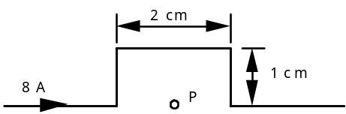
26) Determinar el campo magnético del punto P en la figura
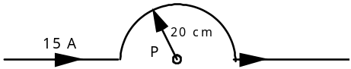
27) Hallar el campo magnético en el punto P de la figura que es el centro común de los dos arcos de semicircunferencia.
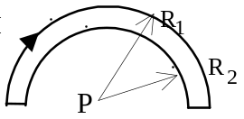
28) Un conductor recto infinitamente largo se dobla en la forma indicada en la figura. La porción circular tiene un radio de 10 cm con su centro a la distancia r de la parte recta. de modo que el campo magnético en el centro de la porción circular sea cero. Determinar el valor de r
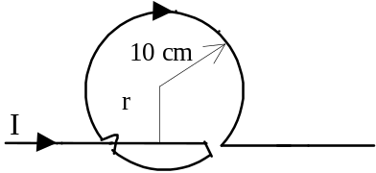
29) (a) Determinar el campo magnético en el punto P generado por la corriente de intensidad I que circula por el conductor mostrado en la figura (b) Utilizar el resultado de (a) para determinar el campo en el centro de un polígono de N lados. Demostrar que cuando N es muy grande, el resultado se aproxima al del campo magnético en el centro de un círculo.
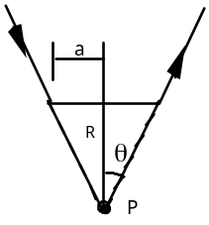

30) Un cable coaxial muy largo tiene un conductor interior y una corteza conductora cilíndrica exterior concéntrica con la anterior de radio R. En un extremo, el conductor interno se conecta a la corteza exterior. Por el otro extremo el conductor y la corteza están unidos a los terminales opuestos de una batería de modo que existe una corriente que circula por ambos. Considerar que el cable es rectilíneo y hallar B
(a) en puntos alejados de los extremos y entre el conductor y la corteza y (b) en el exterior del cable.

31) Una corteza cilíndrica gruesa infinitamente larga de radio interior a y radio exterior b transporta una corriente I uniformemente distribuida en toda la sección transversal de la corteza. Determinar el campo magnético en (a)
r < a, (b) a < r < b, y(c)r > b.

32) Puede construirse un amperímetro relativamente barato denominado galvanómetro de tangentes, utilizando el campó terrestre. Una bobina circular plana de N espiras y un radio R está orientada de modo que el campo Bo que se produce en el centro de la bobina está dirigido hacia el este o hacia el oeste. Se coloca en el centro de la misma una brújula. Cuando no circula corriente por la bobina, la brújula señala hacia el norte. Cuando existe una corriente I, la brújula señala en la dirección del campo magnético resultante B formando un ángulo θ con el norte. Demostrar: que la corriente I está relacionada con θ y con el componente horizontal del campo terrestre Bt por
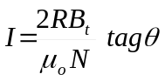

33) Un conductor suspendido por dos cuerdas, como en la figura, tiene una masa por unidad de longitud de 0.04 kg/m. ¿Qué corriente debe existir en el conductor para que la tensión en los alambres del soporte sea cero, si el campo magnético sobre la región es de 3,6 T hacia la página? ¿Cuál es la dirección requerida para la corriente?
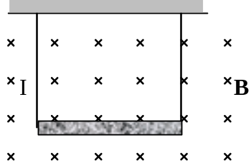

34) En un experimento para alumnos con una balanza de corriente, el conductor superior cuya longitud es 30 cm está pivotado de modo que cuando no hay corriente se equilibra a 2 mm por en cima de un conductor paralelo, fijo y muy largo. Cuando por los conductores circulan corrientes iguales y opuestas I, el conductor superior se equilibra de nuevo en su posición original cuando se sitúa sobre él una masa de 2,4 g. ¿Cuál es la corriente I?

35) El segmento conductor de la figura transporta una corriente de 1,8 A de a a b y se encuentra en el interior de un campo magnético B = 1,2 T k. Determinar la fuerza total que actúa sobre el conductor y demostrar que es la misma que actuaría si se tratara de un segmento recto de a a b.
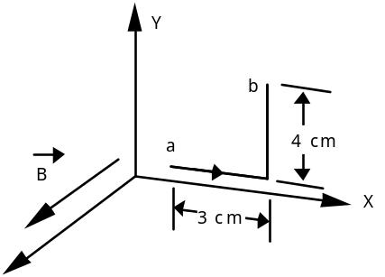

36) Se dobla de forma arbitraria un conductor y por él se hace circular una corriente I en el interior de un campo magnético uniforme B. Demostrar que la fuerza total sobre la parte de un conductor que va desde un punto a a otro punto b es F=I LxB, siendo L el vector que va desde a hasta b.
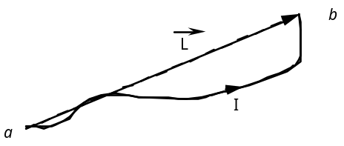

37) Por un conductor rectilíneo largo circula una corriente de 20 A, según se ve en la figura . Una bobina rectangular con dos de sus lados paralelos al conductor recto tiene sus lados de 5 y 10 cm estando su lado más próximo a una distancia de 2 cm del conductor. La bobina transporta una corriente de 5 A. (a) Determinar la fuerza que actúa sobre cada segmento de la bobina rectangular. (b) Cuál es la fuerza neta sobre la bobina?
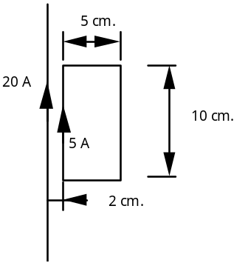
38) Un protón se mueve en una órbita circular de radio 65 cm perpendicular a un campo magnético uniforme de valor 0,75 T. (a) ¿Cuál es el período correspondiente a este movimiento (b) Hallar la velocidad del protón. (c) Hallar la energía cinética del protón.

39) Un haz de partículas entra en una región de campo magnético uniforme B con velocidad v que forma un pequeño ángulo θ con v. Demostrar que después de que una partícula se mueve un a distancia 2π (m/qB) v cosθ medida a lo largo de la dirección de B, la velocidad de la partícula tiene la misma dirección que cuando entra en el campo.

40) Considere una partícula de masa m y carga q moviéndose con una velocidad v. La partícula entra perpendicularmente en una región con un campo magnético B. Demuestre que mientras se encuentre en la región del campo magnético, la energía cinética de la partícula es proporcional al cuadrado del radio de su órbita.

INDUCCIÓN MAGNÉTICA

41) Un solenoide posee n vueltas por unidad de longitud, radio R1 y transporta una corriente I. (a) Una bobina circular grande de radio R2 > R1y N vueltas rodea el solenoide en un punto alejado de los extremos del solenoide. Determinar el flujo magnético que atraviesa la bobina. (b) Una bobina circular pequeña de radio R3 < R1 está introducida completamente dentro del solenoide, lejos de sus extremos con su eje paralelo al del solenoide. Determinar el flujo magnético a través de la bobina.
(Para un solenoide circular largo el campo magnético en su interior es B=nI y paralelo al eje)

42) Demostrar que si el flujo que atraviesa cada vuelta de una bobina de N vueltas y resistencia R varía desde φm1 hasta φm2 de cualquier manera, la carga total que pasa por la bobina viene dada por Q=N(φm1—φm2)/R

43) La espira rectangular de un generador de corriente alterna de dimensiones a y b tiene N vueltas. Esta espira se conecta a unos anillos colectores y gira con una velocidad angular w en el interior de un campo magnético uniforme B. Demostrar que la diferencia de potencial entre los dos anillos es ε=NBabw sen wt.
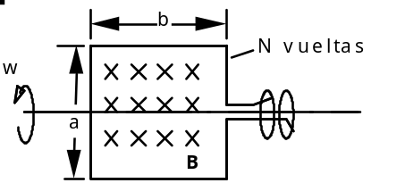

44) Una bobina circular de 100 vueltas tiene un diámetro de 2,0 cm y una resistencia de 50Ω. El plano de la bobina es perpendicular a un campo magnético uniforme de valor 1,0 T. El campo sufre una inversión de sentido repentina, (a) hallar la carga total que pasa a través de la bobina. Si la inversión emplea un tiempo de 0,1 s, hallar (b) la corriente media que circula por dicho circuito y (c) la fem media en el mismo.

45) Un solenoide largo posee n vueltas por unidad de longitud y transporta una corriente dada por I=Io sen wt. El solenoide tiene una sección transversal circular de radio R. Determinar el campo eléctrico inducido en un radio r medido desde el eje del solenoide para (a) r <R y para (b) r > R.

46) Un campo magnético uniforme de magnitud 1,2 T posee la dirección del eje z. Una barra conductora de longitud 15 cm se encuentra paralelamente al eje Y y oscila en la dirección x con una elongación dada por x=xo cos 120 πt. (xo = 2 cm). ¿Cuál es la fem inducida en la barra?

47) Una espira rectangular de 10 cm por 5 cm y con una resistencia de 2,5 Ω se mueve por una región de un campo magnético uniforme de B=1,7 T con velocidad constante v=2,4 cm/s. El extremo delantero de la espira entra en la región del campo magnético en el instante t=0 s. (a) Hallar el flujo que atraviesa la espira en función del tiempo y dibujar un gráfico del mismo. (b) Hallar la fem y la corriente inducida en la espira en función del tiempo y dibujar un gráfico de las mismas. Despreciar cualquier autoinducción de la espira y ampliar los gráficos desde t=0 s hasta t=16 s.
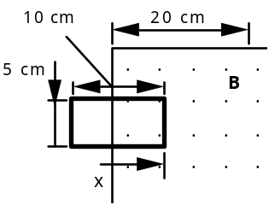

48) En la figura, la barra posee una resistencia R y los raíles son de resistencia despreciable. Una batería de fem ε y resistencia interna despreciable se conecta entre los puntos a y b de tal modo que la corriente en la barra está dirigida hacia abajo. La barra se encuentra en reposo en el instante t=0. (a) Determinar la fuerza que actúa sobre la barra en función de la velocidad v y escribir la segunda ley de Newton para la barra cuando su velocidad es v. (b) Demostrar que la barra alcanza una velocidad límite y determinar la expresión correspondiente. (c) ¿Cuál es el valor de la intensidad de corriente cuando la barra alcanza su velocidad límite?
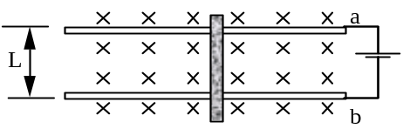
49) Dar el sentido de la corriente inducida en el circuito de la derecha de la figura cuando a la
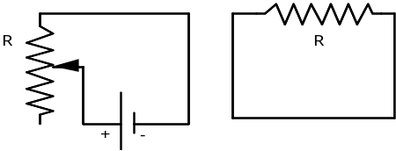
resistencia del circuito de la izquierda repentinamente se le hace (a) crecer y (b) disminuir
50) Una varilla de longitud l es perpendicular a un conductor rectilíneo largo por el que circula una corriente I, según puede verse en la figura. El extremo cercano de la varilla está a una distancia d del conductor. La varilla se mueve con una velocidad v en el sentido de la corriente I. Demostrar que la diferencia de potencial entre los extremos de la varilla viene dada por
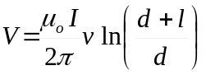
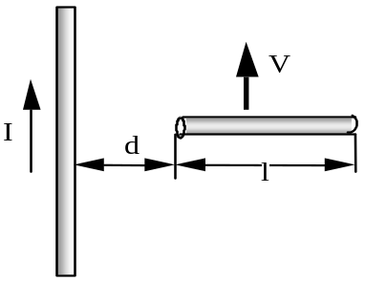
51) Una barra conductora de masa m y resistencia R puede deslizarse libremente sin rozamiento a lo largo de los raíles paralelos de resistencia despreciable, separados por una distancia L, e inclinada un ángulo θ con la horizontal. Existe un campo magnético B dirigido hacia arriba. (a) Demostrar la existencia de una fuerza retardatriz dirigida según la inclinación de los raíles y hacia arriba, dada por 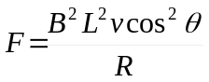
(b) Demostrar que la velocidad límite de la barra es 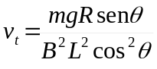
52) Un alambre largo y rectilíneo transporta la corriente I.
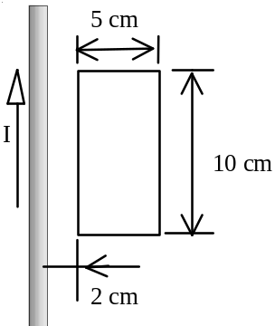

Una espira rectangular con dos lados paralelos al alambre tiene los lados a y b, siendo d la distancia entre el lado más próximo y el alambre, como indica la figura. (a) Calcular el flujo magnético que atraviesa la espira rectangular. Indicación: Calcular el flujo a través de una banda de área dA=b dx e integrar desde x= d a x=d+a.

53) La espira del problema anterior se mueve alejándose del alambre con una velocidad constante v. En el instante t= 0, el lado izquierdo de la espira se encuentra a una distancia d del alambre largo rectilíneo. (a) Calcular la fem generada en la espira determinando la fem de movimiento en cada segmento de la misma, paralelo al alambre. Explicar por qué se desprecia la fem en los segmentos perpendiculares al alambre.

54) Por una bobina de autoinducción L circula una corriente I, dada por I=Io sen 2πft. Hallar el flujo φm y la fem autoinducida y representarlos gráficamente en función del tiempo.

55) Un solenoide tiene una longitud de 25 cm, un radio de 1 cm y 400 vueltas. Por él circula una corriente de 3 A. Hallar (a) B en el eje y su centro; (b) el flujo que atraviesa el solenoide admitiendo que B es uniforme; (c) la autoinducción del solenoide.

56) Una varilla conductora de longitud L gira a velocidad angular constante w alrededor de un extremo y en un plano perpendicular a un campo magnético uniforme B.
(a) Demostrar que la fuerza magnética sobre una carga q situada a una distancia r del eje de giro es Bqrw (b) Demostrar que la diferencia de potencial existente entre los extremos de la varilla es 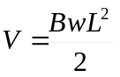.
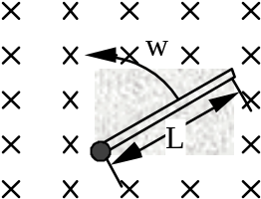

57) En una onda electromagnética plana, tal como una onda luminosa, los valores de los campos eléctrico y magnético están relacionados por E=cB, en donde 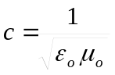 la velocidad de la luz. Demostrar que en este caso las densidades de energía eléctrica y magnética son iguales.

